禁煙宣言をしよう

資料①

禁煙を始める「禁煙開始日」を決めましょう。「禁煙開始日」は仕事が忙しい時期などを避け時間にゆとりのある時にし、何かの記念日や１のつく日など覚えやすい日がいいでしょう。

１．禁煙開始日を決める

禁煙宣言書

　わたしは、　　　　年　　　月　　　日より、禁煙することを

誓います。

氏名

２．禁煙理由を確認する

　あなたが禁煙したい理由のうち、特に重要だと思うものを２つ選んで書き出しましょう。禁煙する理由をあらためて確認することで、あなたの禁煙に関する意欲は確実に高まっていきます。

禁煙する理由①

禁煙する理由②

自分の喫煙について考えよう

資料②

１．喫煙行動を観察しよう

　これまであまり意識せずに吸い続けてきた喫煙行動を手帳などにメモして観察すると、たばこを意識して吸うようになるので、喫煙を見直すのに役立ちます。

♦私の喫煙行動

　♦喫煙行動の観察の方法（記入例）

|  |  |  |
| --- | --- | --- |
| 時間 | 吸った時の状況や気分 | 程度 |
|  |  |  |

|  |  |  |
| --- | --- | --- |
| 時間 | 吸った時の状況や気分 | 程度 |
| 7：00起床  7：10  7：40  9：00出勤  9：05  12：00　昼食  12：40  15：00  18：30  20：00  21：20  22：00  22：40  23：10就寝 | 起きてすぐ。目覚めが悪い  朝食後、新聞を読みながら  出社後、とりあえず1本  昼食後、ｺｰﾋｰを飲みながら  企画書の作成がはかどらない  気分転換と眠気ざましに2本  退職する鈴木さんの送別会  酒が入るとたばこが増える  帰宅途中、道を歩きながら  帰宅後、ベランダで  入浴後、ベランダで | 5  3  2  5  3  2  5  2  1  1 |

　＊時間の欄には、起床、食事、就寝時間なども

　　書き入れておく。

　＊程度：たばこを吸いたい気持ちを、下の

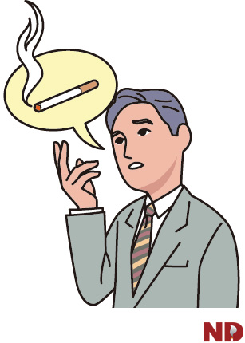

イラスト出典：いい禁煙

5段階で評価する。

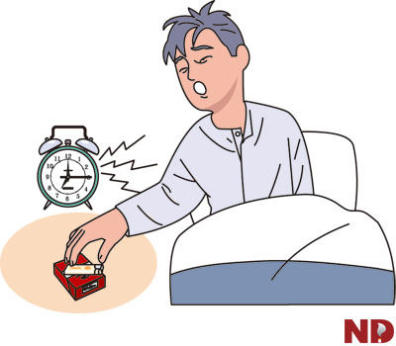

　　0　　　1　　　2　　　3　　　4　　　5

　　なし　　　　　　　　　　　　　　　　もっとも

強い

♦行動を観察して感じたこと

③

②

①

禁煙を始めよう

資料③

禁煙を始めるとニコチン切れによる禁断症状（ニコチン離脱症状）が出現します。よくみられる禁断症状を下記に示します。

１．よくみられる禁断症状とは？

■頭痛がする

■夜中に目が覚める

■便秘になる

■口内炎や口の中に潰瘍ができる

■たばこが吸いたくてたまらない

■イライラする

■元気が出ない

■落ち着きがない

■集中できない

■食欲が増す

２．禁断症状を乗り切る

禁煙補助剤を使えば禁断症状を和らげることができます。しかし、薬だけに頼るのではなく、下記のような工夫をして吸いたい気持ちをコントロールしましょう。

控える

①行動パターン変更法

　喫煙と結びついている行動パターンを変える

　例）食後は早めに席を立つ、コーヒーやお酒を控える。

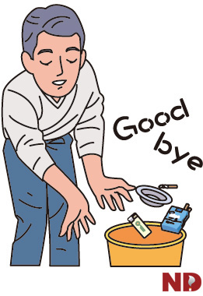

②環境改善法

　喫煙のきっかけとなる環境を改善する

　例）パチンコ店、居酒屋など吸いたくなる場所に行かない

　　　喫煙道具を片付ける

③代償行動法

　喫煙の代わりに別の行動をする。

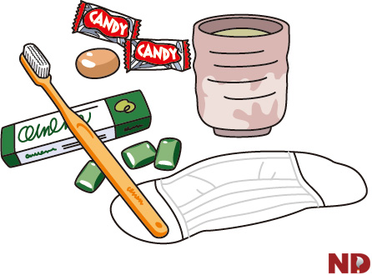

イラスト出典：いい禁煙http://www.e-kinen.jp/

　例）シュガーレスのガムやあめ、深呼吸、歯みがき

★私の禁断症状対処法